муниципальное казенное дошкольное образовательное учреждение - детский сад № 6 г. Татарска

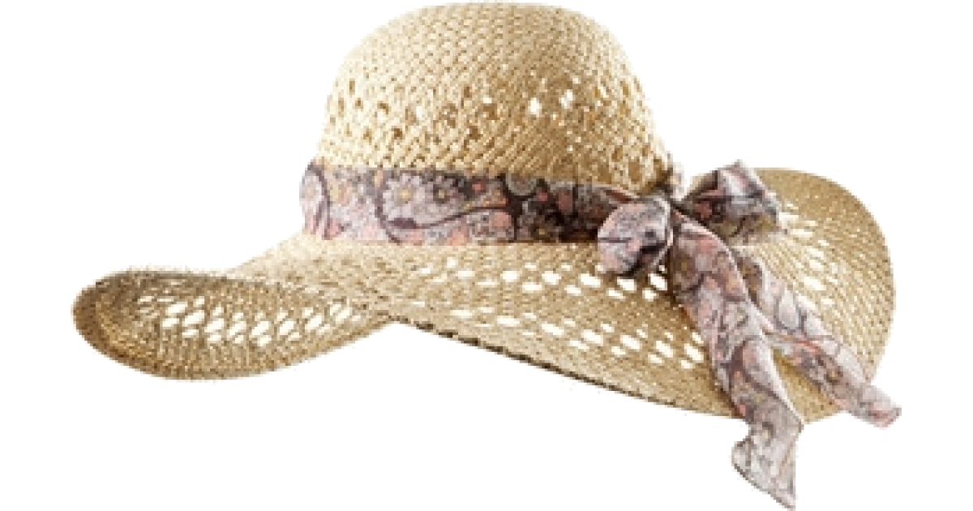

***СТАРШАЯ ГРУППА***

муз. руководитель: Гоцелюк И.П.

2023 год

**Вед.:** Может, есть крупнее дата, и наверно не одна…

Только вот с 8 марта начинается весна!

Птицы весело запели, ручейки бегут, журчат!!!

А ребята к своим мамам с поздравленьями спешат!

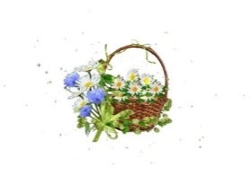**ВХОД ДЕТЕЙ: «ВСТРЕЧАЕМ ПРАЗДНИК ПЕСНЯМИ»**

***на полукруг возле стульчиков***

1. Последний снег весну встречая,

Ложится ласково в ладоши.

Сегодня вместе отмечаем

Мы праздник искренний, хороший.

1. С Днем 8 марта, с праздником весенним

С первыми цветами в этот светлый час.

Дорогие наши, милые, родные,

Самые красивые – поздравляем вас!

***ПЕСНЯ: «МАМОЧКА-МАМУЛЯ»***

3. С праздником, любимые бабушки и мамы,

Тёти, воспитатели и ласковые няни!

С праздником вас, девочки! С праздником, сестрички!

Сегодня обещаем вас не дёргать за косички!

4.Каждый любящий ребёнок мамочку поздравит.

Каждый папа от забот мамочку избавит.

Каждый дедушка цветы бабушке подарит.

Женский праздник для мужчин – это каждый знает.

5. Каждый внук и каждый сын к бабушке и маме

Обратится с добрыми, нежными словами,

Чтобы стало им теплее этим чудным ясным днём.

Знайте, мы для вас взрослеем, веселимся и поём.

 ***Танец: « ТЫ САМАЯ» Аленин***

6. Песню спели, станцевали, маме много пожелали….

Что же дальше делать нам, чтоб порадовать нам мам.

7. Чем нам маму удивить?

Что на праздник подарить?

***Появляется ФЕЯ***

**ФЕЯ:** Я Фея грёз, я Фея снов, спустилась к вам я с облаков.

Здравствуйте, ребята!

8. Здравствуй, Фея!

Милая Фея, подскажи, что нашим мамам подарить?

**ФЕЯ:** Я с удовольствием помогу,

Какой подарок сделать маме,

Вам, ребята, подскажу.

Подарите маме то, **о чем она мечтает**.

**ВЕДУЩАЯ:** Нам скажите, дети,

Что ваша мама желает больше всего на свете?

**ВСЕ:** Мы не знаем…

**ВЕДУЩАЯ:** Как же нам узнать, Фея подскажи!

**ФЕЯ:** Подарю вам волшебную шляпу!

Эта шляпа не простая, Есть загадка в ней такая -   
 Лишь коснется головы, Мысли сразу всем слышны!

**ВЕД*:****(берет в руки шляпу):*

Шляпа очень интересная, необычная, чудесная!

(рассматривает, в это время Фея исчезает)

Спасибо тебе, милая Феечка!

Ой…….. исчезла…. но зато у нас есть волшебная шляпка!

Ну-ка мы сейчас узнаем, Кто, о чем тайком мечтает.

Мы шляпку примеряем, и концерт свой начинаем!

***Примеряем одной из мам***

**ГОЛОС (в записи):** На кухне дел невпроворот!

И в доме кто же приберет?

Ведь Золушки лишь в сказках и бывают.

Хочу, чтоб мамам дети помогали!»

**ВЕД:** Вот о чем мечтают наши мамочки!

Мы конечно желание ваше исполняем, и покажем всем,

как мамам помогаем!

8. У мамы дома так много работы!

Мы поможем маме с охотой!

Не мешайте нам сейчас.

Уборка срочная у нас!

 ИГРА: «ПОМОЩНИКИ»

**ВЕДУЩАЯ:** Вот, мамочки, у вас замечательные растут помощники!

А мы продолжаем, и шляпу волшебную примеряем!

Следующая мама

**ГОЛОС:** «А мне очень-очень хочется поздравить маму свою.

Пускай она уже бабушка, но я ее очень люблю!»

**ВЕДУЩАЯ:** Да, ждут бабули поздравлений и от родных своих внучат.

Ждут когда стихи и песни, Будут и для них звучать!

9. Милых бабушек поздравить

Мы от всей души спешим,

И огромное спасибо

Им за все сказать хотим.

10. Папина мамуля, бабушка моя!   
 Я твоя внученька - копия твоя!   
 Бабушкино сердце любит, все простит!   
 Жаль, что это сердце иногда болит!

11. Солнышка желаю, света и весны!   
 Пусть твои лекарства станут не нужны!   
 Никогда не стану ссориться с тобой!   
 Ты - моя бабуля! Я -роднулька твой!

12. Я тебя, бабулечка, просто обожаю!  
 Я тебя, бабулечка, крепко обнимаю!  
 Не болей, бабулечка, и зарядку делай,

Будешь очень ловкои конечно смелой.

13. Темноты не бойся, я с тобою рядом,  
 Посвечу, как лучик, если будет надо,  
 Ты протянешь руку, дам свою ладошку…  
 Милая бабулечка – ты мой свет в окошке!

14. Научусь я скоро печь пироги с капустой,  
 Для тебя кусочек – самый-самый вкусный!..  
 Милая бабулечка, дай-ка поцелую  
 Добрую, хорошую, - самую родную!

15. Мы споем ей дружно песню,

Пусть улыбнется с нами вместе!

*** ПЕСНЯ : «ПЕСЕНКА ПРО БАБУШКУ»***

**ВЕДУЩАЯ:** А мы шляпку примеряем и концерт свой продолжаем.

А сейчас мы узнаем о чем мечтают наши бабушки?

***Примеряем шляпку бабушке***

**ГОЛОС:** Когда я маленькой была

Я тоже пела, танцевала…

И с куколками играла!

Нельзя ли в Детство заглянуть,

Хотя б на несколько минут?

**ВЕДУЩАЯ:** Конечно, милые бабулечки, сегодня всё возможно!



***ТАНЕЦ: «ЗАВОДНЫЕ ИГРУШКИ»***

**ВЕДУЩАЯ:** Мы шляпку примеряем, и концерт свой продолжаем!

***Примеряем маме***

**Голос:** «Я так хочу, чтоб мой сынишка бесстрашным,

смелым рос мальчишкой.

Чтоб защитником он рос . По пустякам не лил он слез!»

**ВЕДУЩАЯ:** Каждая мама счастлива, когда знает, что ее любят и

никому не дадут в обиду. Думаете, это только папам

под силу? Вовсе нет!

Наши мальчишки покажут вам, что и они могут

быть настоящими защитниками.

***Мальчики:***

1. Сила, ловкость и сноровка – всё даётся с тренировкой,

Дарит нам здоровье спорт, он закалку нам даёт!

2. Полюбуйтесь наши мамы как мы возмужали!

Подтянулись, подросли, мышцы подкачали!

3. Сильными и смелыми будем вырастать.

Наших мам и бабушек будем защищать!

 ПЕСНЯ: «Вот мы какие»

**ВЕДУЩАЯ:** Мы шляпку примеряем, и концерт свой продолжаем!

Давайте узнаем о чем мечтают наши девочки.

***Примеряет шляпку девочка***

**ГОЛОС :** «Я мечтаю, чтоб Сережка

Был милей со мной немножко.

Пусть он дарит мне букеты,

Носит в детский сад конфеты»

Мальчик: Мы девчонок поздравляем,

И на танец приглашаем!

***Танец: «ПОЛЬКА БАБОЧКА»***

**ВЕДУЩАЯ:** Мы шляпку примеряем, и концерт свой продолжаем!

А можно мне примерить шляпку?.

**Примеряет шляпу ведущая**

***ГОЛОС:*** *Ах, какие милые детишки - и девчонки, и мальчишки*

*Как мне хочется, чтоб они дружили, и садик наш,*

*и группу, как и я любили.*



**ТАНЕЦ «РУЧКИ-РУЧКИ»**

**ВЕДУЩАЯ:** А теперь для мамы вместе, мы исполним дружно песню!

 ПЕСНЯ: «ПЕСНЯ ОБНИМАЛОЧКА»

Раздать подарки для мам (подделка цветик-семицветик

***ДЕТИ с подарком выходят на центр в полукруг:***

- Цветок волшебный, сказочный, В праздничный час!

Дорогие мамочки примите вы от нас.

- Пусть мама листочки с цветка отрывает.

Цветок наш желания все исполняет.

- **Красный** пусть подарит модное платье очень.

- А жёлтый пусть доставит ей путёвку в Сочи.

- **Зелёный** - и папа наш рыцарем станет.

И звёздочку с неба для мамы достанет.

- **Оранжевый** - дарит пусть маме тепло.

- А **белый**, чтоб ей на работе везло.

- А **розовый** листик – он нежный такой!

Хочу, чтоб всегда была мама со мной!

- **Синий** листок – чудо произойдет, И лично для мамы Басков споёт!

**ВСЕ:** Милые мамочки, добрые, нежные,

Примите от нас вы цветочки волшебные!

**ВЕДУЩАЯ:** Вы будьте прекрасны, как эти цветы,

И пусть исполняются ваши мечты!

*(обращение к детям)*

Обнимите мам своих, Поцелуйте крепко их!

**Дети бегут к мамам и дарят ЦВЕТИК-СЕМИЦВЕТИК**



***«Песенка для бабушки»***

1. Милая бабуся, мы тебе поможем:

Вымоем сапожки и польем цветы,

Все свои игрушки в уголочке сложим.

А пока мы трудимся, чуть подремлешь ты.

Все свои игрушки в уголочке сложим.

А пока мы трудимся, чуть подремлешь ты.

1. Мы свои отложим игры и забавы,

Пусть лежат спокойно куклы и мячи.

Все, что ты попросишь, сделаем на славу.

Нам работу, бабушка, можешь поручить.

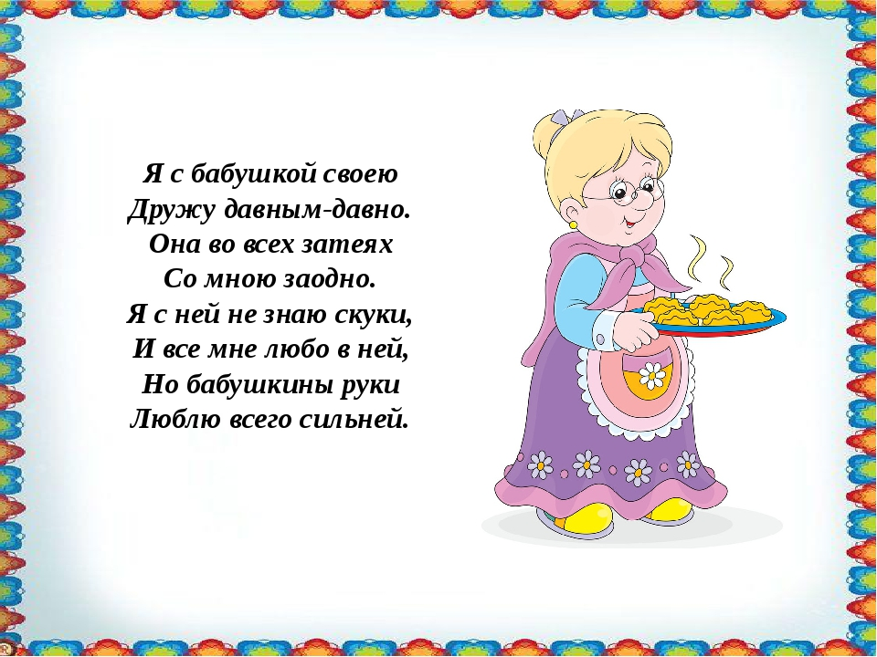

***Песня-обнималочка***

1.Приходи к нам, весна,  
 Быстрыми шагами.  
 Подари нам, весна,  
 Первый праздник-мамин.  
*Припев:  
 Мы споем для мамочки  
 Песню-обнималочку.  
 Песенку красивую,  
 Звонкую, счастливую!*2. Приходи к нам, весна,  
 С теплыми деньками.  
 Подари нам, весна,  
 Лужи с ручейками.  
*Припев.*3. Приходи к нам, весна,  
 С яркими лучами.  
 Подари нам, весна,  
 Полюшко с цветами.

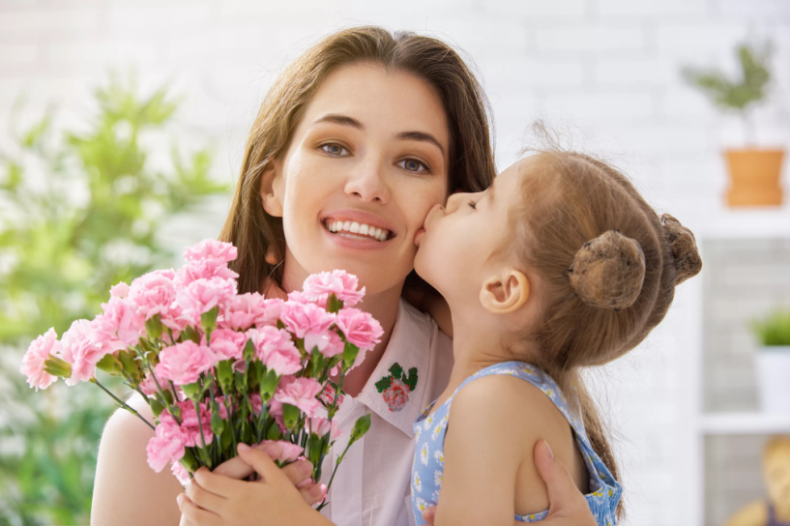

***«Встречайте праздник песнями (мамин день)»***

1. Зима-старушка прячется в сугробах и в лесу

Не хочется пускать в наш край ей вновь Весну-Красну

Она напустит холоду со жгучим ветерком,

А мы ей нашу песенку весеннюю споём

Припев: Кап-кап-кап! Звенят сосульки весело!

Кап-кап-кап! Весна-Красна идёт!

Кап-кап-кап! Встречайте Праздник песнями!

Кап-кап-кап-кап-кап! День Мамин настаёт!

1. Запели пташки малые у дома за окном

Весна идёт! Весна идёт! Мы ей хвалу поём!

Длиннее дни становятся, короче мгла и ночь!

Брат с папою готовятся нам с мамою помочь!

Припев.

1. Сильней и ярче Солнышко на Землю нам свети!

Скорее снег и лёд теплом своим ты растопи!

Чтоб ручейки весенние звенели тут и там!

И пели с нами песенку для бабушек и мам!

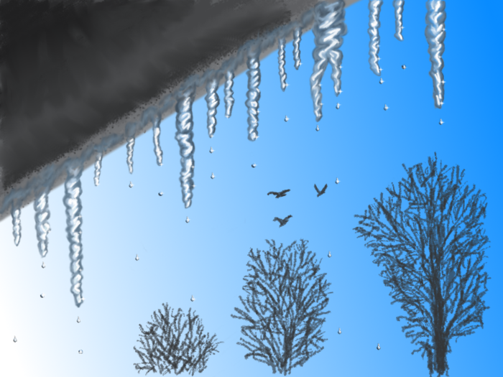Припев:

***МАМОЧКА - МАМУЛЯ***Музыка М. Рожковой и Е. Курячий, слова М. Рожковой

1. Улыбнулось солнышко весеннее,  
 Я готовлю маме поздравление.  
  
Припев. Мамочка-мамуля, как тебя люблю я,  
 Для тебя цветочки нарисую. 2р  
  
2. За окном запели птички песенки,  
 Чтоб сегодня маме стало весело.  
  
3. Засмеялась мамочка приветливо  
 И меня с подарком тоже встретила.  
  
Припев: Мамочка-мамуля, как тебя люблю я,  
 Крепко обниму и поцелую. 2р.

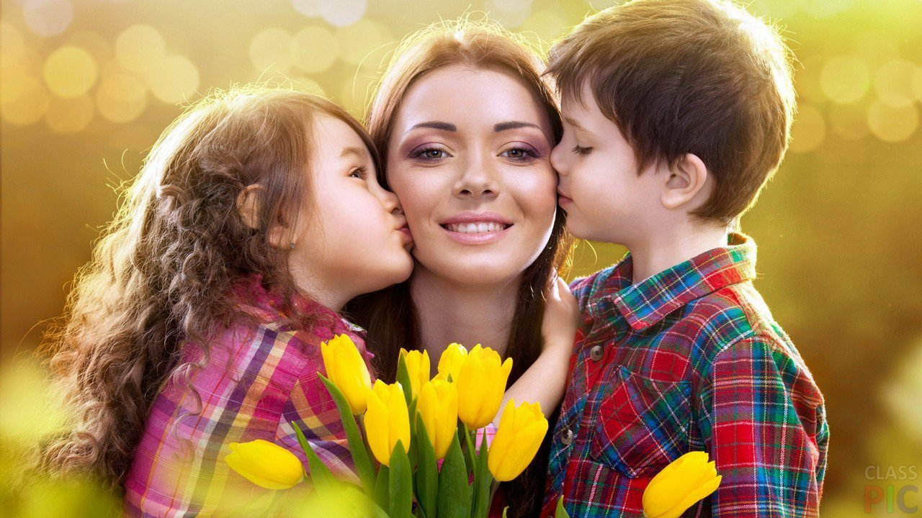

***«Ручки- ручки»***

1. Помахали ручкой маме,

Пусть на ужин нас не ждет.

Мы в поход идем с друзьями,

боится не пойдет!

Припев: Ручки, ручки,

Ножки, ножки.

Побежали по дорожке,

Развернулись на опушке,

Почесали ручкой, ушки.

1. Постучали кулачками

И захлопали глазами

Прыг на месте, скок в овраг,

Ускоряем дружно шаг.

Припев:

1. Завертелись как волчок,

Наклонились на бочок.

Постучали по макушке,

Улыбнулись подружке.

1. Почесали чью-то спину

И присели отдохнуть.

Распрямились как пружина,

Побежали снова в путь.

Припев: